**Авдюхович Илья Хомов (Audziuchowicz Eliasz Marcin)**

6 августа 1804 г – крещение (НИАБ 136-13-894, лист 54об, №27/1804-р (ориг)).

**НИАБ 136-13-894:** Лист 54об. **Метрическая запись №27/1804-р (ориг).**

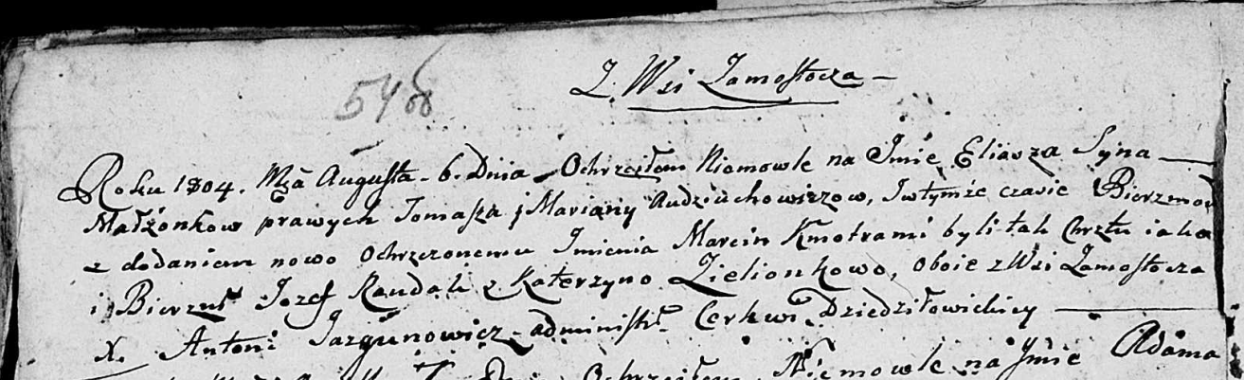

Дедиловичская Покровская церковь. 6 августа 1804 года. Метрическая запись о крещении.

Audziuchowicz Eliasz Marcin – сын родителей с деревни Замосточье.

Audziuchowicz Tomasz – отец.

Audziuchowiczowa Marjana – мать, деревня Замосточье.

Randak Jozef – кум, с деревни Замосточье.

Zielonkowa Katerzyna – кума, с деревн Замосточье.

Jazgunowicz Antoni – ксёндз.